

本 科 生 毕 业 论 文（设计）

题 目： 基于NodeJS的Web实时聊天室
专 业： 计算机信息管理（本科）
考生姓名： 陆元林
准考证号： 030310201499
指导教师： 李老师
（职 称）

二〇一五 年 三 月

学术诚信声明

本人所呈交的毕业论文，是在导师的指导下，独立进行研究工作所取得的成果，所有数据、图片资料均真实可靠。除文中已经注明引用的内容外，本论文不包含任何其他人或集体已经发表或撰写过的作品或成果。对本论文的研究作出重要贡献的个人和集体，均已在文中以明确的方式标明。本毕业论文的知识产权归属于培养单位。本人完全意识到本声明的法律结果由本人承担。

本人签名： 陆元林 日期：2015年3月8日

摘 要

随着互联网技术的飞速发展，新的互联网开发技术层出不穷，而在这技术高速发展的背后，是日新月异的用户需求，人们在使用互联网产品的同时，不再满足于产品功能的实现，越来越注重产品的使用体验、产品的响应速度、以及个性化需求的实现。于是Web技术成为了主流，包括目前大热的移动互联网，有很大的部分是基于Web技术去实现的产品功能。在这种大背景下，建立一套基于Web实现的实时的、快速的、稳定的多人在线沟通的平台具有重要的实现意义。
本文系统研究了基于NodeJs实现的多人在线聊天系统的概念、开发方法、运行模式以及体系结构，同时也与目前基于C/S架构的聊天系统做了优势比较。详细介绍了JavaScript、NodeJs等技术，深入讨论了基于以上技术为基础的系统工作原理，运行环境及相关配置操作，提出了完整的Web聊天系统的开发与使用模型。
针对系统做了较为详细的需求分析，经过抽象的出在线聊天室的两大基本功能模块：前端页面模版、服务端消息接收及分发模块。
阐述了对系统有着支持作用的服务端消息模块，从功能、结构、选型上进行设计。此外还介绍了Http协议的基本原理，通过NodeJS对Http协议进行数据包的接收、路由、分发的实现过程。同时也说明了目前Web标准的现状，以及对未来发展的趋势的个人分析。
关键词： 全双工，浏览器/服务器结构，设计模式，Web标准及规范

Abstract
With the rapid development of Internet technology, the development of new Internet technologies emerging, but behind the rapid development of this technology is rapidly changing user needs, people use the Internet products, no longer satisfied to achieve product features, more focus on product experience, response speed products and personalized needs. Web technology has become so mainstream, including the current hot mobile Internet, there is a great part of the Web-based technologies to achieve the product features. In this backdrop, the establishment of a Web-based realization of real-time, fast, stable multiplayer online communication platform to achieve an important significance.
This paper systematically studied the concept, development methodology and architecture is based on the operating mode multiplayer online chat system NodeJs achieved, but also with the current based on C / S structure of the chat system to do comparative advantage. Details of the JavaScript, NodeJs technology, in-depth discussion of the technology-based system works based on the above, the operating environment and the related configuration operations, proposed the development and use of models complete Web chat system.
For the system to do a more detailed needs analysis, through abstraction of two basic modules online chat room: the front page template, the server receives the message and distribution module.
Elaborated on the system has a supporting role in the server-side message module, designed from the function, structure, selection. It also introduces the basic principles Http protocol by NodeJS Http protocol for packet receiving, routing, distributed implementation process. It also shows the status of the current Web standards, and personal analysis of future trends.
Keywords: full, B / S, design patterns, Web standards and specifications
目 录
第一章 前言 7
1.1 Web技术的发展及现状 7
1.2Web实时通信与传统http方式的比较 8
1.3本文的研究内容及结构安排 10
第二章 系统相关技术的分析 12
2.1 HTML 12
2.1.1 HTML的实际运行 13
2.1.2 分离样式和内容 13
2.2 JavaScript 13
2.3 NodeJS 14
2.4 WebSocket 15
2.5 全双工实时通信 16
第三章 基于Web实时聊天系统的总体设计 18
3.1 聊天室角色设计 18
3.2 聊天室功能设计 18
第四章 系统实现及其关键技术 19
4.1服务器端实现 19
4.2 客户端实现 19
第五章 总结 21
参考文献 22
致谢 23

前言
本章主要介绍了课题的研究背景、Web的发展史及现状。本章还概述了课题主要研究工作和论文的结构安排。

1.1 Web技术的发展及现状
Web是World Wide Web的简称，中文称之为万维网，是用于发布、浏览、查询信息的网络信息服务系统，由许多遍布在不同地域内的Web服务器有机地组成。
Web的不断完善都是基于各种Web技术的不断发展，Web的应用架构是由英国人Tim Berners-Lee在1989年提出的，而它的前身是1980年Tim Berners-Lee负责的Enquire(Enquire Within Upon Everything的简称)项目。1990年11月第一个Web服务器nxoc01.cern.ch开始运行，由Tim Berners-Lee编写的图形化Web浏览器第一次出现在人们面前。1991年，CERN(European Particle Physics Laboratory)正式发布了Web技术标准。目前，与Web相关的各种技术标准都由著名的W3C组织(World Wide Web Consortium)管理和维护。
在初期，Web开发还比较简单，开发者经常会去操作web服务器(主要还是他自己的机器)，并且他会写一些HTML页面放到服务器指定的文件夹(/www)下。这些HTML页面，就在浏览器请求页面时使用。
直到当时，web服务器多半会返回整个页面或者文档，但AJAX(2005)的出现，让事情变得很有意思。AJAX允许客户端的JavaScript脚本为局部页面提供请求服务，然后可以在无需回到服务器情况下动态刷新部分页面，也就是更新浏览器中的document对象，通常称作DOM，或者文档对象模型。
虽然从服务器端返回的仍然是HTML，但浏览器上的代码能把这HTML片段内嵌到当前页面中。也就是说web应用的响应可以更快，这时我们真正用web应用取代了web页面。谷歌的GMail和谷歌地图都是当时AJAX的杀手级产品。随后用AJAX局部刷新就如雨后春笋般出现。
在2007到2010年期间，涌现了3种开发潮流：
第一个是智能手机和移动应用潮流。通常情况下，许多应用程序同时有web和移动应用两种版本。尽管如此，服务端仍然返回的是HTML页面，而不是其它移动应用可以识别。因此，你需要返回的是结构化数据来取代HTML。
第二个开发潮流是jQuery。这是一个非常流行的JavaScript库，能够很容易构建动态、美妙的web应用，甚至是AJAX！
第三个潮流是Node.js的发布。这是第一次能让你用JavaScript开发高性能的服务端程序，进而可能结束“客户端开发者”要知道HTML/JavaScript，“服务端开发者”要知道.NET/C#/Ruby这样的噩梦。

1.2Web实时通信与传统http方式的比较
Web 应用的信息交互过程通常是客户端通过浏览器发出一个请求，服务器端接收和审核完请求后进行处理并返回结果给客户端，然后客户端浏览器将信息呈现出来，这种机制对于信息变化不是特别频繁的应用尚能相安无事，但是对于那些实时要求比较高的应用来说，比如说在线游戏、在线证券、设备监控、新闻在线播报、RSS 订阅推送等等，当客户端浏览器准备呈现这些信息的时候，这些信息在服务器端可能已经过时了。所以保持客户端和服务器端的信息同步是实时 Web 应用的关键要素，对 Web 开发人员来说也是一个难题。在 WebSocket 规范出来之前，开发人员想实现这些实时的 Web 应用，不得不采用一些折衷的方案，其中最常用的就是轮询 (Polling) 和 Comet 技术，而 Comet 技术实际上是轮询技术的改进，又可细分为两种实现方式，一种是长轮询机制，一种称为流技术。下面我们简单介绍一下这几种技术：
轮询：
这是最早的一种实现实时 Web 应用的方案。客户端以一定的时间间隔向服务端发出请求，以频繁请求的方式来保持客户端和服务器端的同步。这种同步方案的最大问题是，当客户端以固定频率向服务器发起请求的时候，服务器端的数据可能并没有更新，这样会带来很多无谓的网络传输，所以这是一种非常低效的实时方案。
长轮询：
长轮询是对定时轮询的改进和提高，目地是为了降低无效的网络传输。当服务器端没有数据更新的时候，连接会保持一段时间周期直到数据或状态改变或者时间过期，通过这种机制来减少无效的客户端和服务器间的交互。当然，如果服务端的数据变更非常频繁的话，这种机制和定时轮询比较起来没有本质上的性能的提高。
流：
流技术方案通常就是在客户端的页面使用一个隐藏的窗口向服务端发出一个长连接的请求。服务器端接到这个请求后作出回应并不断更新连接状态以保证客户端和服务器端的连接不过期。通过这种机制可以将服务器端的信息源源不断地推向客户端。这种机制在用户体验上有一点问题，需要针对不同的浏览器设计不同的方案来改进用户体验，同时这种机制在并发比较大的情况下，对服务器端的资源是一个极大的考验。
综合这几种方案，您会发现这些目前我们所使用的所谓的实时技术并不是真正的实时技术，它们只是在用 Ajax 方式来模拟实时的效果，在每次客户端和服务器端交互的时候都是一次 HTTP 的请求和应答的过程，而每一次的 HTTP 请求和应答都带有完整的 HTTP 头信息，这就增加了每次传输的数据量，而且这些方案中客户端和服务器端的编程实现都比较复杂，在实际的应用中，为了模拟比较真实的实时效果，开发人员往往需要构造两个 HTTP 连接来模拟客户端和服务器之间的双向通讯，一个连接用来处理客户端到服务器端的数据传输，一个连接用来处理服务器端到客户端的数据传输，这不可避免地增加了编程实现的复杂度，也增加了服务器端的负载，制约了应用系统的扩展性。
WebSocket
HTML5 WebSocket 设计出来的目的就是要取代轮询和 Comet 技术，使客户端浏览器具备像 C/S 架构下桌面系统的实时通讯能力。 浏览器通过 JavaScript 向服务器发出建立 WebSocket 连接的请求，连接建立以后，客户端和服务器端就可以通过 TCP 连接直接交换数据。因为 WebSocket 连接本质上就是一个 TCP 连接，所以在数据传输的稳定性和数据传输量的大小方面，和轮询以及 Comet 技术比较，具有很大的性能优势。Websocket.org 网站对传统的轮询方式和 WebSocket 调用方式作了一个详细的测试和比较，将一个简单的 Web 应用分别用轮询方式和 WebSocket 方式来实现，在这里引用一下他们的测试结果图：
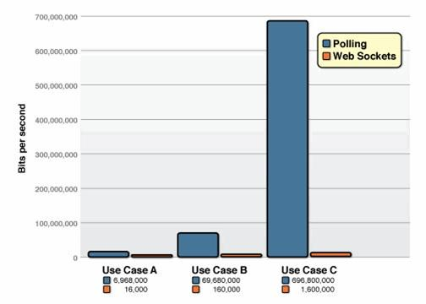
图 1.1 轮询和 WebSocket 实现方式的网络负载对比图
通过这张图可以清楚的看出，在流量和负载增大的情况下，WebSocket 方案相比传统的 Ajax 轮询方案有极大的性能优势。这也是为什么我们认为 WebSocket 是未来实时 Web 应用的首选方案的原因。

1.3本文的研究内容及结构安排
本文的主要工作是探讨基于Web实现的实时的、快速的、稳定的多人在线沟通的平台研究与实现。介绍了实时聊天系统的实现细节，并展示了先关的图文说明。最后提出了自己对未来Web发展的一些设想。
论文的内容结构安排如下：
- 系统相关技术的分析（第二章）
- 基于Web实时聊天系统的总体设计（第三章）
- 系统实现及其关键技术（第四章）
- 结语（第五章）
其中第二章对与课题研究相关的技术做了简要介绍，包括HTML、JavaScript、NodeJS、WebSocket技术等，本章是后面各章的铺垫。第三章是系统总体设计部分，包括系统需求分析、关键模块设计等。第四章为系统的具体实现，描述了系统实施的关键技术，主要有服务端的搭建、Web前端功能的实现等。

第二章 系统相关技术的分析
随着Web技术的不断发展，越来越多的技术在Web领域中被扩展出来。本章对与课程研究相关的技术进行分析。主要介绍了HTML、JavaScript、NodeJS、WebSocket，接着讲述了全双工实时通信的概念及基本原理。

2.1 HTML
超文本标记语言（英文：HyperText Markup Language，HTML）是为“网页创建和其它可在网页浏览器中看到的信息”设计的一种标记语言。HTML被用来结构化信息——例如标题、段落和列表等等，也可用来在一定程度上描述文档的外观和语义。1982年由蒂姆·伯纳斯-李创建，由IETF用简化的SGML（标准通用标记语言）语法进行进一步发展的HTML，后来成为国际标准，由万维网联盟（W3C）维护。

HTML档案最常用的扩展名（扩展名）为.html，但是有如DOS等的旧操作系统限制扩展名最多为3个文字符号，所以.htm扩展名也允许使用。而如今.htm扩展名的使用较为减少。编者可以使用任何基本的文本编辑器（例如Notepad等）或所见即所得的HTML编辑器来编辑HTML文件。

早期的HTML语法规则定义较为松散，这有助于不熟悉网络出版的人使用或变更。网页浏览器接受这类的文件，使之可以显示语法不严格的网页。随着时间的流逝，官方标准渐渐趋于严格的语法，但是浏览器继续显示一些仍不合乎标准的HTML。使用XML的严格规则的XHTML（可扩展超文本标记语言）是W3C计划中的HTML的接替者。虽然很多人认为它已经成为当前的HTML标准，但是它实际上是一个独立的、和HTML平行发展的标准。W3C目前建议使用XHTML 1.1、XHTML 1.0或者HTML 4.01标准编写网页，但已有许多网页转用较新的HTML5编码撰写（如Google）。

2.1.1 HTML的实际运行
HTML（网页）于电脑系统上的实际运行应用，曾因其常需要网络通信才可工作的方式，被部分用户误认网页是在线运行的。虽然现在大部分网页都使用AJAX （异步的JavaScript与XML技术）技术，需与服务器不停交换数据，但这其实是错误的观念。HTML发明的理由之一是要加速在线运行的效率与数据交换的便利，可是HTML并不是实际的在线运行。

用户于电脑中的网页浏览器输入网址（URL），该网址可以是互联网（Internet），也可以是内部网络（Intranet）或是电脑本机的一个位置。
若用户输入的网址为Internet，则浏览器会先将该网页全部下载至用户本机的存储器上（通常存于硬盘的暂存区）。微软的Internet Explorer还提供互联网暂存空间，让查看网页时，与网页相关的文件及图片会存储至电脑上的互联网暂存档文件夹中。
网页浏览器打开下载的网页文件，依据HTML内的描述找到该URI内的各项网络资源，然后依序将资源下载到本机电脑。
网页浏览器依据HTML的描述，将已经下载下来的各种网络资源（如图形、文字）排列成HTML网页设计者当初建置该网页的样式。

2.1.2 分离样式和内容
网络开发社区的努力导致一种新的网页编写潮流，XHTML就是一个典型。标准着重于描述网页结构的元素，例如标题、段落、引言和表格，而不是那些用于呈现的元素，例如<font>、<b>（粗体）和<i>（斜体）。在一些HTML变体中这些元素甚至被禁用，例如HTML 4.01的严格版本。CSS提供了一种分离HTML结构和内容呈现的方式：把所有呈现代码移到单独的CSS文件。

2.2 JavaScript
JavaScript，一种直译式脚本语言，是一种动态类型、弱类型、基于原型的语言，内置支持类。它的解释器被称为JavaScript引擎，为浏览器的一部分，广泛用于客户端的脚本语言，最早是在HTML网页上使用，用来给HTML网页增加动态功能。然而现在JavaScript也可被用于网络服务器，如Node.js。

在1995年时，由网景公司的布兰登·艾克，在网景导航者浏览器上首次设计实现而成。因为网景公司与升阳公司合作，网景公司管理层次结构希望它外观看起来像Java，因此取名为JavaScript。但实际上它的语义与Self及Scheme较为接近[4]。

为了获取技术优势，微软推出了JScript，与JavaScript同样可在浏览器上运行。为了统一规格，1997年，在ECMA（欧洲计算机制造商协会）的协调下，由网景、升阳、微软和Borland公司组成的工作组确定统一标准：ECMA-262。因为JavaScript兼容于ECMA标准，因此也称为ECMAScript

一般来说，完整的JavaScript包括ECMAScrip、文档对象模型、浏览器对象模型：
- ECMAScript，描述了该语言的语法和基本对象；
- 文档对象模型（DOM），描述处理网页内容的方法和接口；
- 浏览器对象模型（BOM），描述与浏览器进行交互的方法和接口；

JavaScript是一种解释性脚本语言（代码不能进行预编译），在前端主要是用来向HTML页面添加交互行为。

2.3 NodeJS
NodeJS是一个Javascript运行环境(runtime)。实际上它是对Google V8引擎进行了封装。V8引擎执行Javascript的速度非常快，性能非常好。NodeJS非常方便地搭建快速的易于扩展的网络应用。Node.js 借助事件驱动，非阻塞I/O 模型变得轻量和高效，非常适合运行在分布式设备的数据密集型的实时应用。我们可以将NodeJS理解为：将JavaScript与PHP或者JAVA在服务端等价的一套运行环境。

说到NodeJS不得不提一下V8引擎，V8引擎本身使用了一些最新的编译技术，这使得用Javascript这类脚本语言编写出来的代码运行速度获得了极大提升，却节省了开发成本。对性能的苛求是Node的一个关键因素。 Javascript是一个事件驱动语言，Node利用了这个优点，编写出可扩展性高的服务器。Node采用了一个称为“事件循环(event loop）”的架构，使得编写可扩展性高的服务器变得既容易又安全。提高服务器性能的技巧有多种多样。Node选择了一种既能提高性能，又能减低开发复杂度的架构。这是一个非常重要的特性。并发编程通常很复杂且布满地雷。Node绕过了这些，但仍提供很好的性能。

Node采用一系列“非阻塞”库来支持事件循环的方式。本质上就是为文件系统、数据库之类的资源提供接口。向文件系统发送一个请求时，无需等待硬盘（寻址并检索文件），硬盘准备好的时候非阻塞接口会通知Node。该模型以可扩展的方式简化了对慢资源的访问， 直观，易懂。虽然让Javascript运行于服务器端不是Node的独特之处，但却是其一强大功能。不得不承认，浏览器环境限制了我们选择编程语言的自由。任何服务器与日益复杂的浏览器客户端应用程序间共享代码的愿望只能通过Javascript来实现。虽然还存在其他一些支持Javascript在服务器端运行的平台，但因为上述特性，Node发展迅猛，成为事实上的平台。

2.4 WebSocket
WebSocket是HTML5开始提供的一种在单个 TCP 连接上进行全双工通讯的协议。在WebSocket API中，浏览器和服务器只需要做一个握手的动作，然后，浏览器和服务器之间就形成了一条快速通道。两者之间就直接可以数据互相传送。

现在，很多网站为了实现推送技术，所用的技术都是轮询。轮询是在特定的的时间间隔（如每1秒），由浏览器对服务器发出HTTP request，然后由服务器返回最新的数据给客户端的浏览器。这种传统的模式带来很明显的缺点，即浏览器需要不断的向服务器发出请求，然而HTTP request的header是非常长的，里面包含的数据可能只是一个很小的值，这样会占用很多的带宽和服务器资源。而比较新的技术去做轮询的效果是Comet，使用了AJAX。但这种技术虽然可达到双向通信，但依然需要发出请求，而且在Comet中，普遍采用了长链接，这也会大量消耗服务器带宽和资源。

面对这种状况，HTML5定义了WebSocket协议，能更好的节省服务器资源和带宽并达到实时通讯。
实现WebSocket的协议，浏览器扮演着一个很重要的角色。几乎所有现代浏览器都支持新的WebSocket的API但也有某些旧版本的浏览器不支持。具体情况看下图：
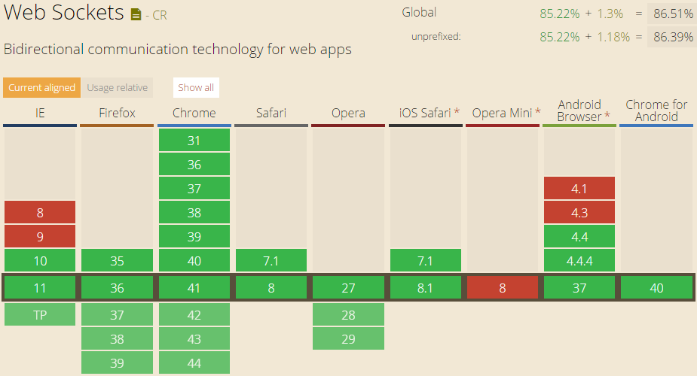
图2-2 WebSocket的各浏览器支持情况(http://caniuse.com/#search=websocket)
从图中我们可以发现几乎所有的主流浏览器都对WebSocket的API有较好的支持，虽然在IE9以前的版本都不支持，但是在新技术高速发展的今天，这已经不是什么大的问题，IE在后面的版本已经加快了对Webkit追赶的步伐，对新的WebSocket接口也做了良好的实现。

2.5 全双工实时通信
全双工是在微处理器与外围设备之间采用发送线和接受线各自独立的方法，可以使数据在两个方向上同时进行传送操作。指在发送数据的同时也能够接收数据，两者同步进行，这好像我们平时打电话一样，说话的同时也能够听到对方的声音。目前的网卡一般都支持全双工。
我们知道在Web中最多使用的Http协议是一种短链接，请求的数据返回后，链接的状态就不再保持。要实现实时通信必须使用轮询（polling）的方式不断的由浏览器向服务器发出请求，从而保证消息的实时获取。但是这种方式的弊端就是非常消耗客户端及服务端的性能，并且不能真正的实现实时通信，只是一种模拟。所以要实现真正的实时通信就必须用到全双工的技术，而实现这以技术的正式上一节提到WebSocket。

第三章 基于Web实时聊天系统的总体设计

3.1 聊天室角色设计
由于本文重点讨论的是Web实时通信，所以暂时不强调聊天室功能的复杂性，只保留基本的多人在线实时聊天功能。所以所有登录到系统的用户均为同一角色。

3.2 聊天室功能设计
1、用户注册
用户在打开聊天室页面，输入第一条信息为自己的昵称即完成注册及登录，并可以与当时在线的用户实时聊天，服务端并不对用户的信息做保留。
2、群聊
正常聊天，所有人都能看到每个人的发言；
请看示意图：
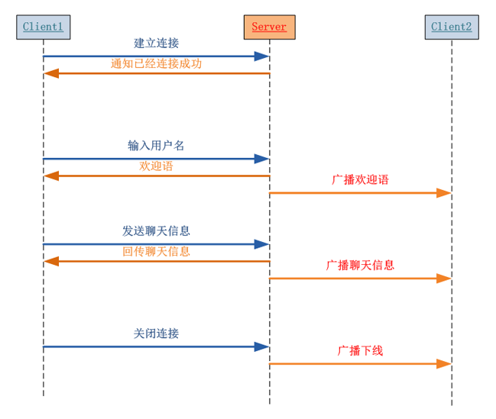
图3-1 服务端与客户端通信设计

第四章 系统实现及其关键技术

4.1服务器端实现
根据上一章中对系统的总体设计，本章将从实现的角度说明其实施过程，及各主要模块用到的关键技术。
首先，我们需要先在服务器端部署好NodeJS环境，NodeJS对各个平台都有非常好的支持,在它的官方网站上可以下载到各个平台的安装包(https://nodejs.org/download/)。可以根据官网的提示，非常简单的就能在服务器端安装好NodeJS。NodeJS还提供了非常多的组件，而本文讨论的系统所用到的所有组件都能在官方的组件库中找到，如：模版控制组件express、网络协议组件http、socket组件socket.io。而所有的组件都是通过官方内置的npm包管理工具进行安装和配置的。
安装好后，就可以对已写好的服务端代码进行部署，部署的方式也非常简单，只需要在命令行，将目录指向项目所在跟路径，使用node命令即可启动服务，如图：
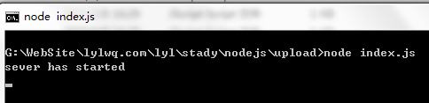
图4-1
这样就表示服务端已经正常启动，可以提供客户端访问了。

4.2 客户端实现
客户端的实现包括两个部分：静态html模版以及前端JavaScript脚本。
在静态html模版中，我们只需要编写一个输入框和公屏的显示聊天内容区域即可。而JavaScript脚本则需要实例化WebSocket接口，通过WebSocket实例与服务端建立链接并进行实时的通信。核心代码如下：
//创建WebSocket的实例
var connection = new WebSocket('ws:' + window.location.href.substring(window.location.protocol.length));

connection.onopen = function () {
//WebSocket的onopen事件，在打开链接是触发
};
connection.onmessage = function (message) {
//WebSocket的onmessage事件，与服务端有消息通信是触发
};
如代码所示，我们只需要在这两个事件中，与服务器端建立链接，并且与之进行通信，最后将通信的内容展示在模版中即可。实现效果如图：
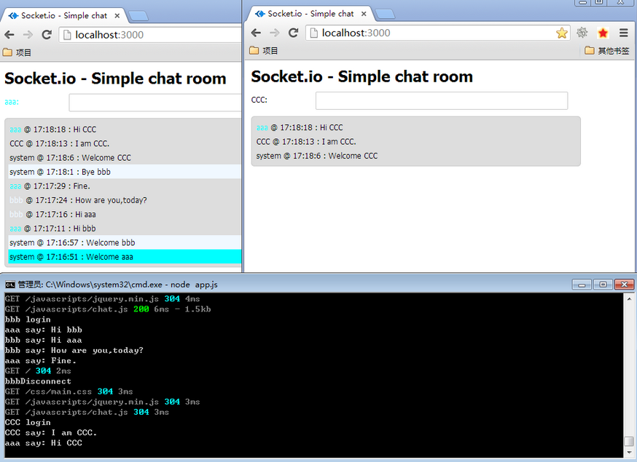
图4-2

第五章 总结
本文设计和开发除了基于NodeJS的Web实时多人在线聊天室平台。阐述了其中各关键点技术的基本概，详细介绍了系统的总体设计及开发过程。
本系统与传统的C/S架构相比，有诸多的优势，比如可以根据业务或用户的需要，快速更新自己的产品功能，用户只需要打开浏览器，使用的就是最新的产品，不需要再下载更新文件进行安装，这也是B/S系统最大的优势。但是，也不能忽视的是安全问题，若用户对自己的信息非常敏感，我们还需要在安全方面做很多的工作，包括信息加密、使用更安全的wss协议进行通信等。这些都是需要在技术上继续努力的方向。我们有信息和理由能把这样的系统做的更好！

参考文献
- 弗兰纳根，JavaScript权威指南，机械工业出版社，2012
- Nicholas C. Zakas，JavaScript高级程序设计，人民邮电出版社，2012
- 哈梅斯，迪亚斯，JavaScript设计模式，人民邮电出版社，2009
- 朴灵，深入浅出Node.js，人民邮电出版社,2013
- 坎特伦 (Mike Cantelon), Marc Harter，Node.js实战，人民邮电出版社，2014
- Alex MacCaw, 基于MVC的JavaScript Web富应用开发，电子工业出版社, 2012
- Andrew B.King，Web站点优化，机械工业出版社，2009
- Cal Henderson ，构建可扩展的Web站点，电子工业出版社，2008
- 李铮. WEB与数据库集成技术的分析与应用. 现代计算机, 1999
- David Gourley，Brian Totty，HTTP权威指南，电子工业出版社，2012
- Dave Shea，Molly E. Holzschlag，CSS禅意花园，电子工业出版社,2012
- 王成良，Web开发技术，清华大学出版社，2013
- 刘艳梅, 宋瀚涛等. 基于B/S结构的跨平台异构型数据库系统. 计算机系统应用, 1998
- Kwong Bor Ng. The applicability of universal pragmatics in information retrieval interaction: a pilot study, Information Processing and Management. Information Processing and Management, 2002
- 吴志刚，方滨兴等，基于WEB的信息资源发布模型.计算机应用研究，2000

致谢
在本人撰写计算机信息管理自考本科毕业设计论文期间，我首先要衷心感谢导师李老师。在撰写过程中，李老师给予了我热情关怀和谆谆教导，从论文选题到完成的全过程，都凝聚着导师的智慧和心血。李老师以他渊博的知识、丰富的经验和严谨的治学态度指导我顺利完成了论文，在此谨向导师致以深深的谢意。
感谢中山大学信息科学与技术学院的领导和老师们，不论是在生活、学习上，还是在工程实践、论文写作等方面，都得到学院领导和老师们的极大关心和支持。
衷心感谢我的家人和朋友给予我的关心、爱护、支持与帮助。
感谢各位专家和评委耐心审阅我的论文并提出宝贵意见。

毕业论文成绩评定记录

指导教师评语：

成绩评定：

指导教师签名： 年 月 日

答辩小组或专业负责人意见：

成绩评定：

签名（章）： 年 月 日

院系负责人意见：

成绩评定：

签名（章）： 年 月 日

